**Quan hệ giữa góc và cạnh đối diện trong một tam giác**

***1. Góc đối diện với cạnh lớn hơn***

Trong một tam giác, góc đối diện với cạnh lớn hơn thì lớn hơn.

**VD:** Cho $∆$ ABC có AC > AB thì  > 

|  |  |
| --- | --- |
| GT | ABC; AB > AC |
| KL | > |

***2. Cạnh đối diện với góc lớn hơn***

Trong một tam giác, cạnh đối diện với góc lớn hơn là cạnh lớn hơn.

VD: Cho $∆$ ABC có  >  thì AC > AB

B

C

A

|  |  |
| --- | --- |
| GT | ABC, > |
| KL | AC > AB |

* ***Nhận xét:***

Trong tam giác tù (hoặc tam giác vuông), góc tù ( hoặc góc vuông ) là góc lớn nhất nên cạnh đối diên góc tù ( góc vuông) là cạnh lớn nhất

**Ví dụ 1:** So sánh các góc trong ΔABC, biết rằng: AB=2cm, BC=4cm, AC=5cm.

Bài làm :

Xét ΔABC có AB< BC < AC ( vì 2cm < 4cm < 5cm )

* $\hat{C}<\hat{A}< \hat{B}$ (theo định lí góc đối diện với cạnh lớn hơn)

**Ví dụ 2:**So sánh các cạnh của ΔABC, biết rằng: $\hat{A}$ =80 $°$, $\hat{B}=45°$

Bài làm

Trong ABC có: (định lí tổng các góc của tam giác)





ta có <  <  (vì )

 AC < AB < BC (theo định lí cạnh đối diện với góc lớn hơn)

**Bài tập áp dụng :**

**Câu 1:** Cho tam giác ABC có AB = 6cm, BC = 3cm, AC = 4cm. Khẳng định đúng là

1. *A*  *B*  *C*  
2. *C*  *B*  *A*
3. *A*  *C*  *B*
4. *B*  *C*  *A*

**Câu 2:** Cho tam giác ABC có $\hat{A}$ *=* 700, $\hat{B}$ = 300 . So sánh nào sau đây là đúng?

**A.** AC > BC > AB **B.** AC > AB > BC

**C.** AB > AC >BC **D.** AB > BC > AC

**Câu 3:** So sánh các góc của tam giác ABC biết rằng AB = 5cm, BC = 5cm, AC = 3cm.

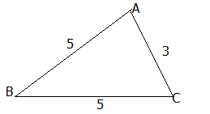

**Câu 4:** So sánh các cạnh của tam giác ABC biết rằng $\hat{A }$  = 80 $°$ , $\hat{C}$ = 40 $°$

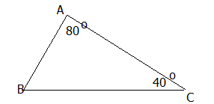

**Câu 5 :** Điền dấu (x) vào chỗ trống thích hợp:

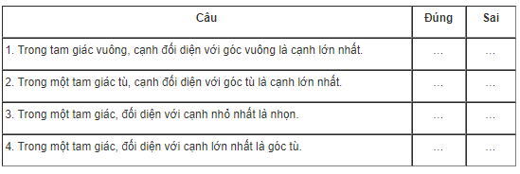

góc nhọn